https://im2-tub-ru.yandex.net/i?id=81cf961fd5be94be5c090d13d1908184&n=33&h=170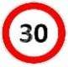https://im2-tub-ru.yandex.net/i?id=81cf961fd5be94be5c090d13d1908184&n=33&h=170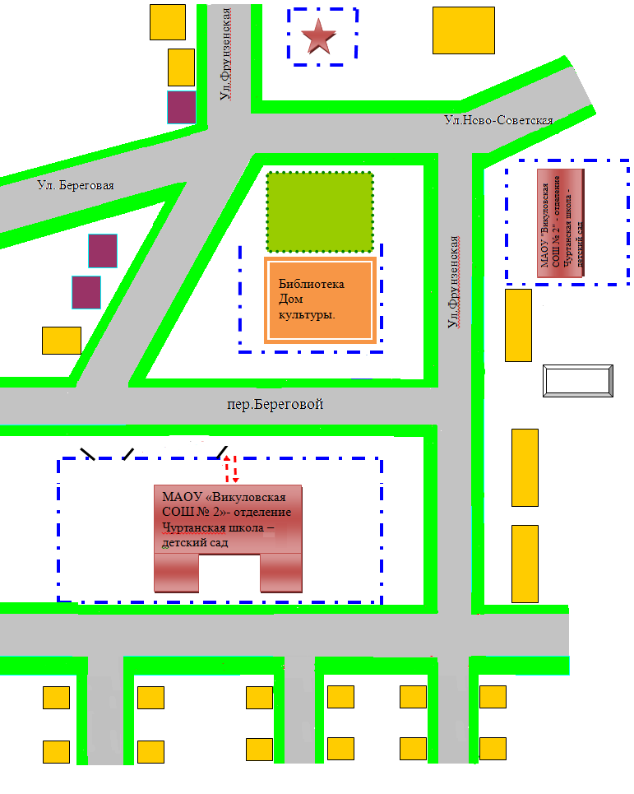

- жилая застройка - пути движения ТС

- место посадки/высадки детей - пути движения детей